A aurora boreal é causada por elétrons, prótons e partículas alfa que incidem sobre a Terra e colidem com sua atmosfera. Em cada colisão o átomo atingido utiliza parte da energia absorvida em processos de ionização, dissociação e excitação. De modo geral, nas altas camadas atmosféricas (~ 200 km), o efeito luminoso é dominado pela coloração verde e vermelha. Uma região do espectro, um pouco modificada, da aurora boreal está mostrada na figura. Podem-se perceber nela as raias para o Oxigênio (OI, no caso).



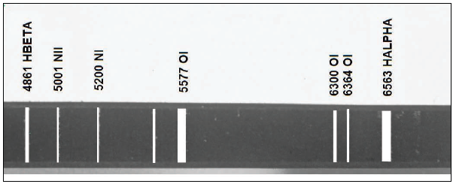

Analisando-se com cuidado a figura, pode-se afirmar, EXCETO, que

a) as raias correspondentes a 5.577Å e 6.364Å são um indicativo que as altas camadas contêm átomos de oxigênio.

b) a aurora boreal é um indicativo claro da quantização da energia no processo de ionização e emissão da luz nos átomos de oxigênio atingidos pelas partículas carregadas.

c) observando outras tonalidades nas auroras boreais e comparando com o espectro de emissão de outros átomos, poderíamos concluir que há presença destes átomos na atmosfera terrestre.

d) o verde corresponde a excitações mais energéticas, ou seja, a luz verde foi emitida por elétrons em decaimento de níveis mais altos, no átomo de oxigênio se comparada à cor vermelha.

e) a luz emitida pelos elétrons excitados nos átomos de oxigênio pode ter qualquer cor.